**PRVA POMOĆ**

Dragi učenici sedmih i osmih razreda!

Naučite osnove kako pomoći ozlijeđenoj osobi i saznajte kako se osjeća čovjek koji je nekome pomogao vratiti osmjeh!

Malo dobrote čovjeka prema čovjeku više vrijedi nego sva ljubav prema čovječanstvu!

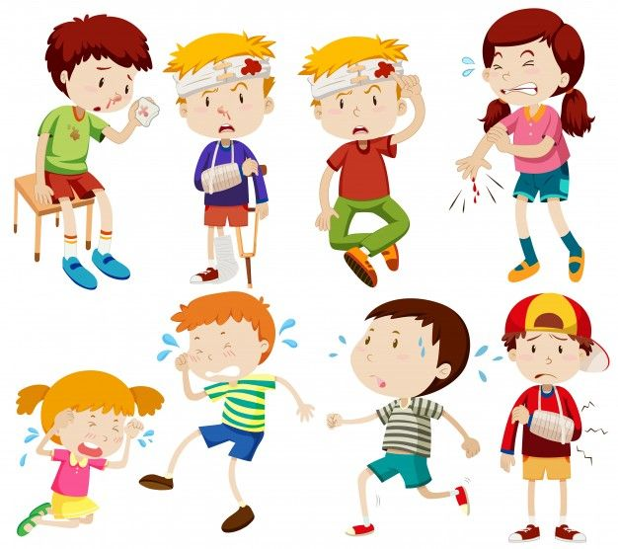

VODITELJ I MENTOR: BRANKA BIONDIĆ- učiteljica Tjelesne i zdravstvene kulture

Naučit ćemo kako treba postupati s ozljedama kako bi smo smanjili bol, utješili ozlijeđenog i spasili nečiji život.

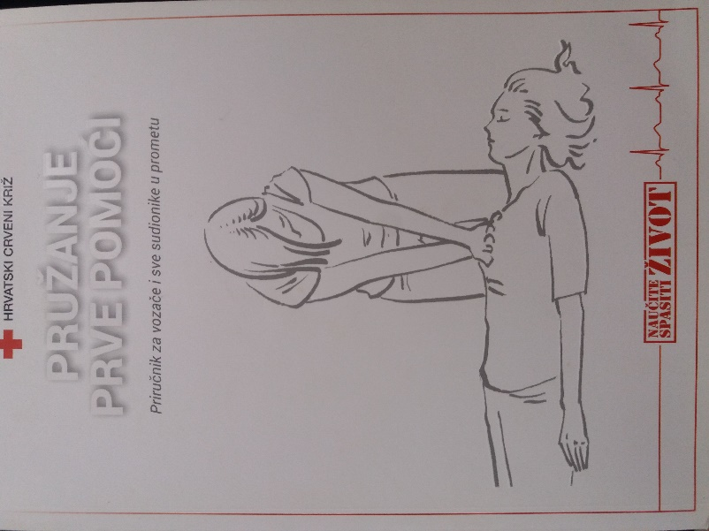

Svaki četvrtak u 11:10h u učionici Geografije.

Vidimo se.